Brillux EPS Prime Dämmplatte

Brillux

Eigenschaften

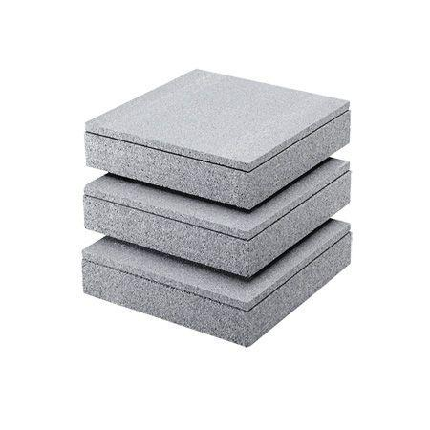

Anwendungsgebiet Wärmedämmstoff

WAP

Ausführung

Platte

Farbton

grau

Werkstoff

Hartschaum

Breite (mm)

500,00

Länge (mm)

1.000,00

Befestigung

dübeln, kleben

Brandverhalten

B1, B2

Diffusionsverhalten

diffusionsfähig

Kantenausführung

gerade

Bemessungswert Wärmeleitfähigkeit (W/(m\*K))

0,03

Wärmeleitfähigkeit (W/(m\*K))

0,03

Wasserdampfdiffusionswiderstandszahl

20,00 - 70,00

Anwendungsgebiet

Im Systemaufbau zugelassene Dämmplatte für den Einsatz im Brillux WDV-System EPS Prime., Im Systemaufbau zugelassene Dämmplatte für den Einsatz im Brillux WDV-System EPS Prime mit mechanischer Befestigung (Schienen-befestigung).

Zugfestigkeit senkrecht zur Plattenebene

≥ 100 kPa nach DIN EN 1607, ≥ 150 kPa nach DIN EN 1607